2024年中冶淮海
骨料运输服务竞价文件



竞 价 编号：ZYHH(SW)-FWJJ-20240920-001
采 购 人：安徽中冶淮海装配式建筑有限公司

一、报价人须知

为了切实做到“公开、公平、公正”，引导报价人进行正确报价，特制定本通告：
一、 竞价采购文件的解释
1、本竞价采购文件是报价人编制报价文件的主要依据。报价人领取竞价文件后应仔细审阅竞价文件中所有须知、格式及条款。报价人未按竞价采购文件要求提供资料或提交的竞价文件未对竞价采购文件做出实质性响应的，那么报价人所投的竞价文件将视为作废。
2、任何要求对竞价文件提出澄清的报价人，应在报价截止日期前2天按竞价采购邀请函中载明的通讯地址以书面形式（包括信函、传真）通知竞价采购人，采购人对报价截止日期前收到的任何澄清要求以书面形式予以答复。
3、在报价截止日期前任何时候，无论何故，采购人可主动地或在答复报价人提出澄清的问题时对竞价采购文件进行修改；竞价采购文件的修改将以书面形式通知所有报价人，并对其具有约束力，报价人应立即以传真形式确认已收到该修改；为使报价人在准备竞价文件时有合理的时间考虑竞价采购文件的修改，采购人可酌情推迟规定的报价截止日期。
二、 供货方式及地点
采取分批次供货的方式，每次采购的数量、交货时间等由买方安徽中冶淮海装配式建筑有限公司（以下简称：中冶淮海）商务部门通过微信或电话形式通知供方，供方接到供货计划后按买方要求及时送达买方堆场或指定地点。
三、竞价文件的编制
1.竞价文件的组成：
（1）报价表；
（2）法定代表人身份证明书、法定代表人的授权委托书；
（3）竞价单位资格证明文件等（包括竞价单位的营业执照和国家规定的其它相关证明等）；
（4）竞价文件必须胶装，一正二副，如不胶装作废处理。
2.报价流程：
报价人自行在安徽中冶淮海装配式建筑有限公司进行竞价采购文件下载（网址http://ahzyhh.com/ ）；参与报价供应商在缴纳竞价保证金后，到中冶淮海装配式建筑有限公司投递竞价文件。
3.报价书格式：报价人应填写竞价采购文件中提供的报价书格式及其适用的报价表，注明供货价格。
4.报价人须知：
（1）本次报价为综合含税到厂单价（一票制结算），经评选委员会综合评估后审定合理价中选，本次报价最高控制价为 9元/吨（最高报价不得超过或等于限价，否则视为无效报价,控制价含9%的增值税税率）。
（2）报价人应在竞价文件所附的报价表上写明拟提供的综合含税单价。
（3）报价人价格表上所填写的价格是固定不变的。
5.竞价文件的式样和签署：竞价文件须由报价人或经报价人正式授权并对报价人有合同约束力的委托授权人签字，后者将“授权委托书”以书面形式附在竞价文件中。竞价文件每页须有报价人签字和盖章。竞价文件中不许有加行、涂改，若有涂改须由签署竞价文件的人进行签字；未经密封的竞价文件或传真概接受。
6.竞价文件必须胶装，一正二副，如不胶装作废处理。
四、 竞价文件的递交
1.报名资格预审合格，在缴纳保证金后，在中冶淮海公司现场报名参与报价。
2.提交竞价文件的截止时间是2024年9月25日下午16:00前，对于迟交的竞价文件，采购人将拒绝。
地点：安徽省淮北市杜集经济开发区紫藤北路西侧20米
联 系 人：任 杰
联系方式：13865614715
收 款 人：安徽中冶淮海装配式建筑有限公司
开户银行：徽商银行淮北相城支行
帐 号: 1331 3010 2100 0355 909
3.报价人在竞价文件提交后可对其进行修改或撤销，但采购人须在提交竞价文件截止日期前收到该修改或撤销的书面通知，竞价截止日期后不得修改或撤销竞价文件。
五、竞价保证金、履约保证金
1.竞价保证金：报价人在送达报价书前，应向采购人交付竞价保证金。本次竞价保证金10000.00元。竞价保证金应备注为：骨料运输保证金。未按规定交纳上述费用，采购人将视为非响应性而予以拒绝 ，并取消报价资格。竞价未成功单位的保证金，将在竞价采购结束后10个工作日内无息退还；中选单位的保证金在签订合同时直接转为履约保证金，不足部分合同签订之前补齐。
如发生下列情况之一，竞价保证金将不予退还：
（1）报价人在报价截止日期后要求撤回竞价文件的；
（2）竞价成功单位不按竞价采购人的竞价通知要求来签订买卖合同；
（3）在竞价过程中进行串价等不正当活动被查实的；
（4）报价人以各种方式对采购人、竞价小组成员施加影响被查实的；
（5）其它违反竞价规定的。
3. 签订合同前乙方须向竞价采购方缴纳 壹万 元整（小写：¥ 10000.00元）履约保证金（安全文明6S风险抵押金另缴）。以保证合同的执行及货物在运输过程中的安全或因运输公司责任导致的用户索赔。待运输项目完成合同约定，乙方开具书面申请，甲方一个月内无息返还。
- 承运商的确定
1.竞价过程：
（1）采购人在规定的时间、地点开启，不邀请报价人参加。
（2）为有助于对竞价文件的审查、评估、比较，采购人可以请报价人澄清其竞价内容，提出澄清的要求与答复均以书面形式进行。
2.确定原则：同等价格情况下，诚信及质量优先；在同等质量的
前提下，价格优先原则。同时，还将会综合考虑以下因素：
（1）报价人必须保证合理的防雨措施、运输能力等符合买方生产要求。
（2）报价人的综合保供能力，资金实力、交货周期及运输能力等；
（3）处理突发事件的能力；
（4）提供售后服务业绩的情况。
七、授予合同
1.采购人根据生产需要具有变更采购货物数量的权利，以原来的单价进行计算。
2.中选单位确定后，采购人将以书面形式通知中选单位，保留报价总额最低的一家为中选单位。
3.中选单位在收到通知书后，应在中选通知书规定的时间内，派授权代表前来签订合同。
4.采购通知书对采购人和报价人具有法律效力。若中选单位放弃该项目的，其竞价保证金将被没收，并在两年内取消参与采购单位其他采购项目的资格。
5.为保证采购方骨料的正常运输供应，稳定供货市场秩序，报价人若采用先压低价格成为中选单位，执行合同过程中以次充好或要求提价否则不予供货等不正当手段竞争，采购方将取消其运输资格，并没收其合同履约保证金。
八、其它
- 报价人的竞价文件无论其是否确定为最终供货商，均恕不退回。
- 采购人郑重承诺：报价人所提交的竞价文件及相关资料不向第三方泄露。

二、骨料运输报价书格式
承诺函

安徽中冶淮海装配式建筑有限公司：
很荣幸参加贵公司组织的 （竞价项目名称） 报价人活动，我代表
（竞价单位名称） 承诺如下：
1、完全理解和接受竞价公告中的一切规定和要求。
2、我方所投骨料运输车辆满足该项目治超要求，车辆均为国五及以上标准并安装北斗定位系统，具备完全调度、支配能力，能够有效保证中冶淮海运输（骨料运输服务）需求；所投运输（骨料运输服务）车辆行驶证、营运证，驾驶员驾驶证、从业资格证均真实有效。
3、我单位所投运输（骨料运输服务）车辆在开展相关服务前，已参加人身意外伤害险、第三方责任险、车辆交强险，车辆均符合交通运输（骨料运输服务）部门和公安部门关于营运车辆及司驾人员的相关规定，能够承担运输（骨料运输服务）过程中发生的所有人身安全、车辆、货物损毁等风险。
4、我方参加本次竞价活动前三年内，在运输（骨料运输服务）服务活动中没有重大违法和失信记录。
5、我方提供的竞价资质、业绩及证明材料均真实、有效。否则，贵方有权判定报价无效。

报 价 人（公章）：

法定代表人或其委托代理人（签名）：

日期：_____年____月____日
资格证明材料

附件一：

法定代表人身份证明

单位名称：
单位性质：
地址：
成立时间： 年 月 日
经营期限：
姓名：性别：
年龄：职务：
联系电话：
系（报价单位名称）的法定代表人（或负责人）。

特此证明。
单位：（盖公章）
日期： 年 月 日

附件二：
法定代表人授权委托书
致：安徽中冶淮海装配式建筑有限公司
我(姓名) 系(报价人名称)的法定代表人，现授权委托本单位在职职工 (姓名)以我方的名义参加项目的贵公司竞价活动，并代表我方全权办理针对上述项目的报价、签约等具体事务和签署相关文件。
我方对委托代理人的签名事项负全部责任。
在撤销授权的书面通知以前，本授权书一直有效。委托代理人在授权书有效期内签署的所有文件不因授权的撤销而失效。
委托代理人无转委托权，特此委托。
委托代理人签名： 法定代表人签名：
职务： 职务：
联系电话： 联系电话：
委托代理人身份证复印件(正反双面)：法定代表人身份证复印件(正反双面)：
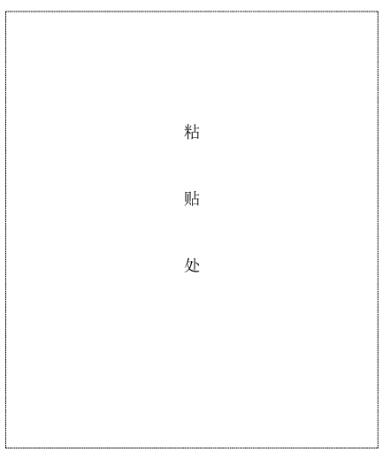

报价人公章
年 月 日

附件三：营业执照（原件扫描件或复印件）
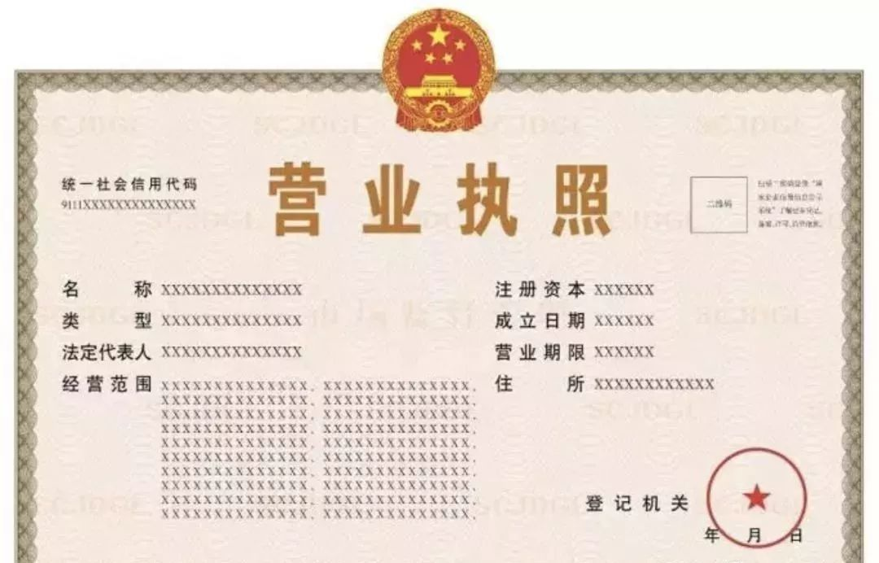

报价表（一票制）

序号 | 运输产品 | 运输路线 | 年运量 | 税率 | 含税报价（元/吨） | 备注
1 | 骨料 | 雷鸣矿业瓦子口矿山至中冶淮海货场 | 约20000吨 | 9%
备注：
- 报价不得高于或等于含税控制价，否则视为无效报价。
- 运输费用为报价方承运采购方所需货物从起运地点至收货地点的一切费用，同时包括在
起运地点和收货地点对运输货物的装卸费用。
3、若所报价格大小写不一致，以大写为准；若大写未填，则以小写为准。

报价单位（盖章）：
法人代表或授权委托人（签字）：
报价日期：

拟投车辆一览表
(骨料运输服务)

序号 | 车牌号 | 品牌 | 规格 | 驾驶员姓名 | 行驶证 发证日期

标准合同文本
第一条 鉴于乙方具有承运本合同约定运输货物的资质和满足甲方货运要求的能力，由乙方承担甲方的 骨料 运输业务。为规范运输管理，保证运输业务正常有序开展，确保甲方所需 骨料 运输安全，双方本着“互惠、互利、公正、诚信”的原则，经友好协商达成以下协议：

第二条 运输货物、起运地点、收货地点、包装方式、单价、数量
货物起运地点 | 货物名称 | 包装方式 | 运输方式 | 收货地点 | 含税单价  （元/吨） | 数量（吨） | 备注
雷鸣矿业瓦子口 | 骨料 | 散装 | 汽运 | 中冶淮海 |  | 20000 | 以上数量为预估量

注：1、运输费用为乙方承运甲方所需货物从起运地点至收货地点的一切费用，同时包括在起运地点和收货地点对运输货物的装卸费用。

2、以上合同数量为预估数量，具体数量以实际运输数量为准。

3、以上单价为含9%增值税专用发票的不含税单价，开票税率如遇国家法律法规调整，以新法规规定税率为准。

第三条 计量方式、运输期限

1、发货以雷鸣矿业瓦子口过磅单作为计量依据，收货以甲方过磅单作为计量依据，骨料运输耗损不超过2‰时按照雷鸣矿业瓦子口过磅单作为结算依据，如超过2‰以甲方过磅单作为结算依据。
2、本合同自 年 月 日起至 年 月 日止。

第四条 结算方式、付款方式：
1、结算方式：乙方应凭合规、合法、有效的运输发票进行运费结算，按甲乙双方确认的结算量结算，如由于运输发票不合规，给甲方造成的损失（包括但不限于与运输发票相关的进项税款、滞纳金、罚款等），均有乙方承担。货物全部安全送达目的地后，凭用户接收单和磅单结算并开具运输发票进账。无预付款，经甲方审核无误后入账，押一付一，即第三个月支付第一个月的结算款，第四个月支付第二个月的结算款，以此类推，第N个月支付第N-2个月的结算款，尾款在合同到期后六个月内分期付清。
2、付款方式：(√)银行转账 ( √ )银行承兑 （乙方贴息）

第五条 履约保证金
1、签订合同前乙方须向甲方缴纳壹万元（小写：¥10000.00元）整的履约保证金。以保证合同的执行及货物在运输过程中的安全或因运输公司责任导致的用户索赔。待运输项目完成合同约定，乙方提出书面申请，甲方一个月内无息返还。

第六条 双方的权利和义务
1、乙方必须保质、保量、按时将雷鸣矿业瓦子口矿山骨料运输到甲方堆放场地内，保证骨料运输车辆不低于6辆，并对承运的骨料负全责，如出现以下情况乙方必须承担骨料运输过程中的一切损失。具体情况如下：
（1）倒卖或更换骨料：如发现乙方倒卖或更换承运甲方生产所需的骨料，甲方除有权单方面终止本协议以外，乙方必须赔偿由此给甲方造成的损失。
（2）运输损耗赔偿雷鸣矿业瓦子口矿山发货地点过磅计量数和甲方过磅计量数为依据，物料损耗超过2‰部分，以骨料价格为准，乙方必须赔偿由此给甲方造成的骨料的损耗量（骨料价格按开票价计算）。
（3）骨料受潮赔偿：乙方在运输过程中应采取防护措施，确保物料在运输过程中不致受潮，如在运输过程中因防护措施不力或其他原因等致使骨料受潮（因突发下雨造成车辆拐角处局部受潮除外），乙方必须赔偿由此给甲方造成的骨料的损耗量（骨料价格按开票价计算）。
（4）从发货过磅起，3小时内骨料不能到达甲方进行过磅，乙方应及时通知甲方说明原因，否则，乙方必须赔偿由此给甲方造成的损失（骨料价格按当日开票价计算）。
2、甲方可以根据实际生产情况，随时增加或减少骨料供货量。甲方应提前一天通知更改运输计划。
3、乙方须遵守甲方及货物起运地点关于超限治理、车辆限装、环保治理及安全防护的相关政策及措施。同时服从甲方及起运地点单位的现场协调和调度，否则由此造成的一切后果由乙方承担。
4、乙方承运车辆须符合国家安全标准，车况良好，车体完整无改装，各类营运证件齐全、有效，驾驶人员身体健康，具备驾驶条件。
5、乙方承运车辆须按国家规定相应轴数标准进行骨料装载、运输；车辆进出甲方及货物起运地点厂区须冲洗车轮、保持车身整洁，厂区内限速行驶，排气口不直冲地面排放，避免扬尘；行驶过程中不携带泥土，不抛洒；承运车辆装载后须盖篷布才可行车，进入甲方卸货大棚后才可去篷布进行卸货。
6、乙方承运车辆须服从甲方及货物起运地点现场安全管理。装载现场驾驶员登车盖篷布、整理货物等相关作业时，须佩戴安全帽，谨慎操作。
7、乙方应对乙方人员进行安全培训和采取安全防护措施，乙方除承担运输所发生的一切费用外，同时承担自身安全措施不力造成的事故责任和由此发生的一切费用。并另行签订骨料运输安全协议。因乙方原因造成设备设施、使用工具损毁及人身伤害的，由乙方承担全部责任。
8、乙方提供的车辆原则上要求为自有车辆。如为签约车辆，必须具有全部调度能力，以保证招标人运输要求。
9、乙方中标，承运骨料车辆原则上应为所中标运输业务专车专用，自装车发货起在规定的时间内送达指定地点，服从需方统一调配，优先保证所中标运输业务。
10、乙方必须服从甲方的统一调度，严格按照合同约定，安全、准时、保质保量、高效完成甲方的运输业务（包括节假日以及应急抢险等特殊情况）。
11、如因天气、环保等不可抗力因素造成不能生产，以致甲方未能按约定完成年议定方量，甲方不承担责任。
12、乙方应承担运输过程中发生的一切费用（含油料、车辆维修、车损、过路过桥、事故赔偿、各类罚款、人员工资等费用）。
13、如乙方不能正常履行合同，须提前一个月通知甲方，甲方有权扣除其履约保证金。
14、如乙方有严重违约行为，如不服从甲方日常管理、不配合甲方6S管理、车辆调度达不到甲方要求等，或给甲方造成贰万元以上经济损失的，甲方有权单方面解除合同并追究其给甲方带来的经济损失。
15、本协议在履行过程中。甲乙双方应严格遵守，如有违约所造成的一切后果和损失由违约方承担。

第七条 违约责任约定
1、在承运过程中，若发生 骨料 湿损、混杂、变质的，乙方须如数赔偿甲方的一切损失；若发生 骨料 短少、流失、倒买倒卖现象则视为乙方违约，乙方须按涉及货物总价款的2倍（按 骨料 当期挂牌价计算）向甲方支付违约金，并承担由此产生的一切损失。
2、在合同履行过程中运输费用固定不变，乙方不得以任何理由、借口、和条件提高运输费用标准或终止本合同约定的运输业务，乙方如私自终止运输，甲方将全额扣除乙方履约保证金，并承担由此给甲方造成但一切损失。
3、在合同履行过程中，乙方必须服从甲方的计划安排，若因乙方的运输造成保供不力（不可抗力除外），未按甲方要求将骨料送达指定地点，未按甲方当日计划完成骨料运输连续三个工作日违约,直至影响甲方生产组织，造成甲方损失或其他责任的将根据影响程度扣除乙方的履约保证金。履约保证金不足以赔偿甲方损失的，由甲方另行追偿。
4、本合同项下的甲方损失包括但不限于骨料实际损失（骨料价格按照甲方与客户买卖合同约定价格计算）、因迟延交付骨料导致甲方向客户承担的违约责任、预期可得利益损失、因诉讼产生的诉讼费、交通费、律师费等一切损失。

第八条 争议解决
双方因本合同发生的所有争议,应通过友好协商解决,协商不成或一方不愿意协商的,提请甲方所在地人民法院管辖。

第九条 其他

1. 本合同的修改和补充协议均采用书面形式，需经双方签字盖章确认，与本合同有关的确认函、传真件、信函、票据等均为本合同的组成部分，具有同等法律效力。

2.乙方在竞争性谈判中的所有承诺作为本合同的附件，乙方必须履行。

第十条 合同文本数量及生效条件
本合同一式肆份，甲方叁份、乙方壹份。自双方签字盖章后发生法律效力。
买 方 |  | 卖 方
单位名称（章）： | 安徽中冶淮海装配式建筑有限公司 | 单位名称（章）：
单 位 地 址： | 安徽省淮北市杜集区紫藤北路西20米 | 单 位 地 址：
法定代表人： |  | 法定代表人：
委托代理人： |  | 委托代理人：
经 办 人： |  | 经 办 人：
电 话： | 0561-3122593 | 电 话：
纳税人识别码： | 91340600MA2REJAJ27 | 纳税人识别码：
开 户 银 行： | 徽商银行淮北相城支行 | 开 户 银 行：
账 号： | 1331301021000355909 | 账 号：
邮 政 编 码： | 235000 | 邮 政 编 码：

合同签订日期： 年 月 日

